Лекция 12. Сравнительная геномика, эволюция генома. Особенности геномной организации бактерий, одноклеточных эукариот, беспозвоночных и позвоночных животных, растений.

1 Сравнительная геномика.

2 Эволюция генома.

3 Особенности геномной организации бактерий, одноклеточных эукариот, беспозвоночных и позвоночных животных, растений.

1. **Сравнительная геномика.** Выраженный всплеск современных технологий секвенирования в недавнем прошлом привел к получению огромных геномных данных по широкому спектру видов. Это возглавило усилия по лучшему пониманию архитектуры генома дивергентных видов и раскрытию потенциальных механизмов адаптации. В последнее время возрос интерес к предоставлению расширенных знаний о генетическом разнообразии приматов с использованием сравнительных и популяционных геномных данных. Будучи близкородственными кузенами Homo sapiens , нечеловеческие приматы (НЧП) являются ступенькой для лучшего понимания эволюционного происхождения специфических черт человека. Более того, они также могут служить моделями для изучения генетической основы фенотипов человеческих заболеваний.

Люди заметно отличаются от близкородственных НЧП по различным признакам, включая, помимо прочего, размер мозга, когнитивные способности, социальное поведение, язык, черепно-лицевые черты, двуногость, безволосую кожу и использование передовых инструментов. Сравнительная геномика — это направление биологии, фокусирующееся на изучении различий и сходств между геномами различных организмов для выявления эволюционных, функциональных и структурных особенностей генов и геномных элементов. Эта область активно развивается благодаря достижениям в области секвенирования геномов, что позволяет ученым работать с огромным количеством данных о геномах различных видов. Сравнительная геномика позволяет ответить на ключевые вопросы биологии, такие как происхождение и эволюция видов, роль генетических вариаций в адаптации к различным условиям среды, а также механизмы генетических изменений, способствующих развитию уникальных черт видов.

Одной из центральных задач сравнительной геномики является анализ гомологичных и ортологичных генов, которые могут указывать на общие эволюционные корни и важные биологические функции, сохранившиеся в различных видах. Например, наличие консервативных генов у человека, дрозофилы и мыши указывает на их важность для жизненно необходимых процессов, таких как развитие и метаболизм. Изучение уникальных генов также важно для понимания отличительных особенностей каждого вида. Например, гены, ответственные за когнитивные способности и речь у человека, отличаются от аналогичных генов у шимпанзе, что может быть результатом адаптаций в ходе эволюции человека.

Сравнительная геномика также включает анализ структурных особенностей геномов, таких как дупликации, инверсии и делеции, которые играют значительную роль в эволюционном развитии. Дупликации генов, например, могут приводить к появлению новых функций, что способствует адаптации и видообразованию. Сравнительные исследования таких изменений между человеком и другими приматами позволили выявить гены, которые могли сыграть ключевую роль в эволюции когнитивных и физических особенностей человека.

Важным аспектом сравнительной геномики является изучение регуляторных элементов, таких как энхансеры и промоторы, которые контролируют экспрессию генов. Хотя кодирующие области генов могут быть схожи у разных видов, различия в регуляторных участках могут приводить к значительным фенотипическим отличиям. Например, у человека и шимпанзе схожие гены, отвечающие за когнитивные функции, регулируются по-разному, что, вероятно, связано с различиями в их регуляторных последовательностях.

Сравнительная геномика также применяется в медицинских исследованиях для выявления генетических основ заболеваний. Анализируя геномы различных организмов, ученые могут обнаружить гены, связанные с определенными болезнями, и исследовать их функции и механизмы регуляции. Такие исследования помогают понять причины заболеваний и разработать эффективные подходы к лечению. Например, сравнительная геномика позволяет изучить эволюцию генов, связанных с иммунной системой, что важно для понимания предрасположенности к инфекционным заболеваниям и для создания вакцин.

На сегодняшний день одним из ключевых направлений сравнительной геномики является создание пангинома, то есть общего набора генетических последовательностей для популяции, вида или группы организмов. Пангиномика позволяет учитывать генетическое разнообразие внутри вида и выделять общие и уникальные гены, которые могут быть связаны с адаптацией к различным условиям окружающей среды. Это направление активно используется в сельском хозяйстве, где генетическое разнообразие культурных растений и домашних животных имеет решающее значение для повышения их устойчивости к стрессовым факторам и улучшения качеств, таких как урожайность и устойчивость к болезням.

Таким образом, сравнительная геномика является мощным инструментом для понимания эволюционных процессов, биологических функций и механизмов генетического разнообразия. Она открывает перед учеными широкие перспективы для изучения генетических основ уникальных черт организмов, разработки методов лечения заболеваний и совершенствования агротехнологий, что делает её ключевой областью в современной биологии.

Первая последовательность генома шимпанзе была собрана в 2005 году и сравнена с геномом человека для создания каталога генетических различий между этими видами. В 2011 году была собрана и проанализирована последовательность генома суматранского орангутана, что позволило провести сравнение с другими приматами. В 2012 году был секвенирован и собран геном бонобо для исследования его эволюционной связи с геномами шимпанзе и человека.

Хотя секвенирование с коротким прочтением долгое время использовалось для сборки геномов из-за его доступности и высокой пропускной способности, повторяющиеся ДНК-последовательности могут сделать такие сборки неполными. Недавно разработанные технологии длинного прочтения, такие как секвенирование отдельных молекул в реальном времени (SMRT) от PacBio и нанопоровое секвенирование от Oxford Nanopore Technologies (ONT), продемонстрировали отличные результаты в создании высоконепрерывных геномных сборок. С использованием SMRT-секвенирования была создана сборка генома гориллы с новым алгоритмом, способным использовать длинные последовательности (более 10 тысяч оснований).

В последующие годы были сгенерированы высококачественные сборки геномов человека, шимпанзе и орангутана, что обеспечило высокую степень покрытия (более 65-кратное покрытие) и улучшило качество анализа. В 2021 году была получена новая высококачественная сборка генома бонобо с использованием технологии PacBio с 74-кратным покрытием. Наличие высококачественных и полных геномных последовательностей для различных видов человекообразных обезьян открыло широкие возможности для проведения точных сравнительных геномных исследований, которые углубляют понимание эволюционной истории и генетического разнообразия этих видов.

Геномная интрогрессия — это процесс обмена генами между видами через перекрестное скрещивание, что оставляет следы генетического материала в геномах современных видов. Предыдущие исследования, основанные на молекулярных данных, указывают, что люди и шимпанзе разошлись примерно 5–7 миллионов лет назад. Однако эта оценка не полностью соответствует ископаемым данным, которые предполагают более позднее расхождение, примерно 6–7 миллионов лет назад. Исследования Лангерграбера показали, что это разделение, возможно, произошло еще раньше — около 7–8 миллионов лет назад. Более недавно Безенбахер и коллеги, используя экстраполяцию скоростей мутаций для человекообразных обезьян, предложили дату разделения человека и шимпанзе на уровне 10,6 миллиона лет.

Генетическое различие между геномами человека и шимпанзе составляет около 1%. Сравнение сотен последовательностей ДНК между этими геномами показало, что история видообразования не одинакова для кодирующих и межгенных областей, что ставит под сомнение аллопатрическое видообразование, или процесс, при котором новые виды развиваются в изоляции друг от друга. Время расхождения последовательностей у этих видов варьируется по всему геному в зависимости от полиморфизма и случайных флуктуаций. Экспоненциальное распределение применяется для описания таких вариаций, однако поток генов между видами приводит к увеличению временных различий между этими последовательностями.

Сравнительный анализ нейтральных аутосомных локусов между человеком и шимпанзе показал, что поток генов в предковых линиях, ведущих к этим видам, происходил миллионы лет назад, оставив значимые генетические отпечатки в обоих геномах.

Сравнительный геномный анализ для лучшего понимания генов или эволюции видов с использованием биоинформатики, включая анализы семейств генов и эволюционный анализ растений. Функциональный геномный анализ для лучшего понимания генов растений или эволюции генома с использованием наборов данных омики и методов молекулярной биологии, таких как de novo геномное секвенирование и пангеномный анализ, повторное геномное секвенирование и анализы GWAS, РНК-секвенирование и метаболомный анализ, а также характеристика новых генов.

**2. Эволюция генома.** Эволюция генома — это одна из ключевых тем в современной генетике и эволюционной биологии, так как она проливает свет на механизмы видообразования, адаптации и диверсификации видов. В последние десятилетия, благодаря развитию технологий секвенирования и новых методов анализа данных, ученые смогли более глубоко изучить, как геномы изменяются под воздействием как природного отбора, так и случайных факторов, таких как мутации и дрейф генов. Эволюция генома рассматривает вопросы структурных изменений генома, гибридизации, геномных перестроек и их роли в эволюционных процессах.

### *Основные механизмы эволюции генома*. Эволюция генома происходит посредством нескольких ключевых механизмов. Одним из самых известных является мутация, которая вносит случайные изменения в ДНК. Статья ****"Genomics of Evolutionary Novelty in Hybrids and Polyploids"**** описывает, как полиплоидия и гибридизация могут вносить уникальные эволюционные изменения. Полиплоидия, например, удваивает количество генов, что создает основу для функциональной диверсификации генов и, как следствие, способствует адаптации.

Еще один важный механизм — это дупликация генов. Дупликация обеспечивает "избыточность" генов, что создает возможность для одного из дубликатов изменяться и выполнять новую функцию, тогда как второй дубликат сохраняет первоначальную функцию. Это явление, как показано в исследовании **"The Genomic Consequences of Hybridization"**, может играть важную роль в адаптивной эволюции. Гибридизация также оказывает влияние на геномную эволюцию, приводя к формированию новых комбинаций генов, которые могут дать значительное селективное преимущество.

### *Эпигенетические механизмы и их роль в эволюции.* Эпигенетические изменения, такие как метилирование ДНК и модификации гистонов, также играют значительную роль в эволюции генома. В статье ****"Impact of Epigenetic Information on Genome Evolution"**** рассмотрено, как эпигенетика помогает организму адаптироваться к изменениям окружающей среды без необходимости изменения последовательности ДНК. Эпигенетические механизмы часто ускоряют адаптационные процессы, давая возможность организму реагировать на стрессы или другие изменения среды.

Эпигенетические изменения могут передаваться по наследству, и это свойство стало основой для нового понимания эволюционных процессов. Метилирование ДНК, например, часто связано с регуляцией экспрессии генов, и изменение уровня метилирования может привести к значительным фенотипическим изменениям. Это может быть критически важным, особенно для долгоживущих видов, таких как млекопитающие, где эпигенетические механизмы позволяют организму адаптироваться к медленным изменениям окружающей среды.

### *Геномные перестройки и их значение для эволюции*. Структурные перестройки генома, такие как инверсии, транспозиции и делеций, также играют важную роль в эволюционных процессах. В статье, опубликованной ****Philosophical Transactions B****, описаны случаи инверсий, которые могут стабилизировать определенные комбинации аллелей и способствовать их распространению в популяциях. Инверсии могут защищать полезные комбинации генов от рекомбинации, что является важным для сохранения адаптивных черт в сложных условиях среды.

Также стоит отметить транспозоны, или подвижные генетические элементы, которые могут перемещаться внутри генома и вызывать изменения в структуре и экспрессии генов. Транспозоны играют значительную роль в эволюции генома растений, поскольку их перемещения могут влиять на фенотип и, следовательно, на адаптацию. Они способствуют генетическому разнообразию, создавая новые комбинации генов, которые могут быть адаптивными.

### *Гибридизация и ее последствия для эволюции.* Гибридизация между видами может приводить к геномной интрогрессии, когда гены одного вида вводятся в геном другого вида, что может способствовать адаптации к новым условиям среды или развитию новых признаков. Например, гибридизация часто встречается у растений и может приводить к полиплоидии, что является основой для видообразования у многих групп растений.

У животных гибридизация также может играть важную роль в адаптации, как показали исследования на примерах гибридов волков и койотов. При этом интеграция генов одного вида в геном другого часто происходит с утратой некоторых аллелей и сохранением других, что создает уникальные геномные комбинации с новыми адаптивными возможностями.

### *Эволюция генома и адаптация к инфекциям.* Адаптация генома к инфекциям и изменения в иммунной системе — еще одно ключевое направление исследований. Изучение эволюции генов иммунной системы показало, что многие гены, такие как гены MHC у млекопитающих, демонстрируют высокий уровень полиморфизма, что способствует защите от широкого спектра патогенов. Гены, связанные с иммунитетом, часто подвергаются позитивному отбору, и их эволюция играет важную роль в адаптации популяций к местным патогенам.

Эволюция генома характеризуется накоплением изменений. Анализ геномов и их изменений в последовательности или размере с течением времени включает различные области. Существуют различные механизмы, которые способствовали эволюции генома, и они включают в себя генные и геномные дупликации, полиплоидию, частоту мутаций, транспонируемые элементы, псевдогены, перетасовку экзонов и геномную редукцию и потерю генов. Концепции генной и геномной дупликации обсуждаются как их собственные независимые концепции, поэтому основное внимание будет уделено другим механизмам.

## ***Скорость мутации.*** Скорость мутаций различается между видами и даже между различными областями генома одного вида. Часто происходят спонтанные мутации, которые могут вызывать различные изменения в геноме. Мутации могут приводить к добавлению или удалению одного или нескольких нуклеотидных оснований. Изменение в коде может привести к мутации со сдвигом рамки считывания, которая заставляет весь код читаться в неправильном порядке и, таким образом, часто приводит к тому, что белок становится нефункциональным. Мутация в области промотора, области энхансера или области, кодирующей факторы транскрипции, также может привести либо к потере функции, либо к повышению или понижению транскрипции этого гена. Мутации постоянно происходят в геноме организма и могут вызывать либо отрицательный эффект, либо положительный эффект, либо вообще не вызывать никакого эффекта.

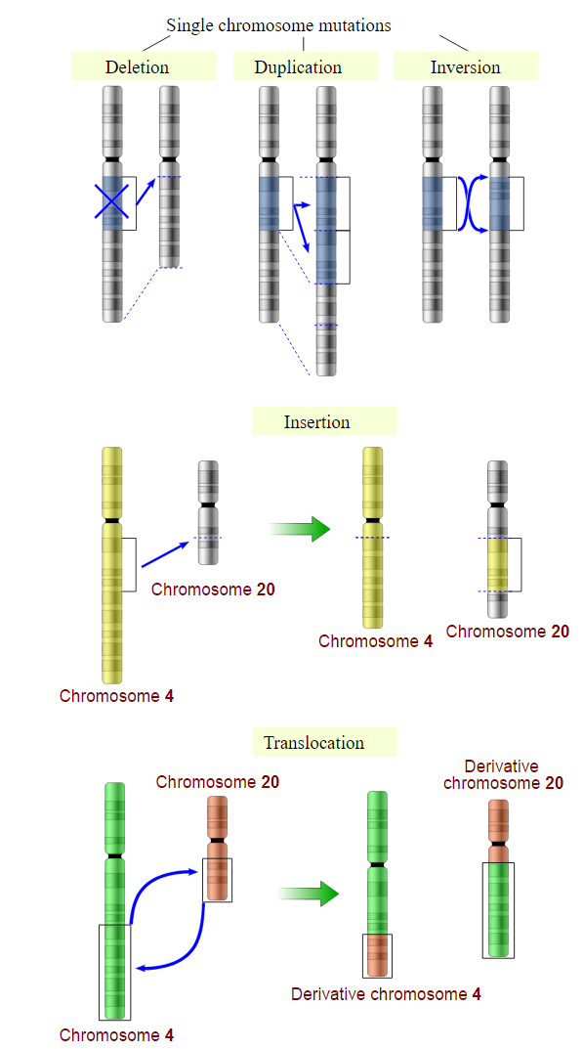

***Рисунок 1.*** *Хромосомные мутации: Хромосомные мутации со временем могут накапливаться и способствовать разнообразию и эволюции, если вырабатываемый признак является благоприятным.*

**Транспонируемые элементы.** Транспонируемые элементы — это области ДНК, которые могут быть вставлены в генетический код с помощью одного из двух механизмов. Эти механизмы работают аналогично функциям «вырезать-вставить» и «копировать-вставить» в программах обработки текстов. Механизм «вырезать-вставить» работает, вырезая ДНК из одного места в геноме и вставляя себя в другое место в коде. Механизм «копировать-вставить» работает, создавая генетическую копию или копии определенной области ДНК и вставляя эти копии в другое место в коде. Наиболее распространенным транспонируемым элементом в геноме человека является последовательность Alu, которая присутствует в геноме более миллиона раз.

**Псевдогены.** Часто возникающие в результате спонтанной мутации псевдогены являются дисфункциональными генами, полученными из ранее функциональных родственников генов. Существует множество механизмов, с помощью которых функциональный ген может стать псевдогеном, включая делецию или вставку одного или нескольких нуклеотидов. Это может привести к сдвигу рамки считывания, заставляя ген дольше кодировать ожидаемый белок, преждевременному стоп-кодону или мутации в промоторной области. Часто приводимые примеры псевдогенов в геноме человека включают некогда функциональные семейства обонятельных генов. Со временем многие обонятельные гены в геноме человека стали псевдогенами и больше не могли производить функциональные белки, что объясняет плохое обоняние у людей по сравнению с их родственниками-млекопитающими.

***Перетасовка экзонов.*** Перетасовка экзонов — это механизм, посредством которого создаются новые гены. Это может происходить, когда два или более экзонов из разных генов объединяются вместе или когда экзоны дублируются. Перетасовка экзонов приводит к появлению новых генов путем изменения текущей структуры интрон-экзон. Это может происходить посредством любого из следующих процессов: перетасовка, опосредованная транспозоном, половая рекомбинация или нелегитимная рекомбинация. Перетасовка экзонов может вводить в геном новые гены, которые могут быть либо отобраны и удалены, либо селективно одобрены и сохранены.

***Сокращение генома и потеря генов.*** Многие виды демонстрируют редукцию генома, когда подмножества их генов больше не нужны. Обычно это происходит, когда организмы адаптируются к паразитическому образу жизни, например, когда их питательные вещества поставляются хозяином. В результате они теряют гены, необходимые для производства этих питательных веществ. Во многих случаях существуют как свободноживущие, так и паразитические виды, которые можно сравнить и идентифицировать их утраченные гены. Хорошими примерами являются геномы Mycobacterium tuberculosis и Mycobacterium leprae, последний из которых имеет резко сокращенный геном. Другим прекрасным примером являются виды эндосимбионтов. Например, Polynucleobacter necessarius был впервые описан как цитоплазматический эндосимбионт инфузории *Euplotes aediculatus*. Последний вид умирает вскоре после излечения от эндосимбионта. В тех немногих случаях, когда P. necessarius отсутствует, другую и более редкую бактерию, по-видимому, выполняет ту же функцию. Ни одна попытка вырастить симбиотический P. necessarius вне их хозяев пока не увенчалась успехом, что убедительно свидетельствует о том, что отношения являются обязательными для обоих партнеров. Тем не менее, были идентифицированы близкородственные свободноживущие родственники P. necessarius. Эндосимбионты имеют значительно сокращенный геном по сравнению со своими свободноживущими родственниками (1,56 Мбн против 2,16 Мбн).

3.Особенности геномной организации бактерий, одноклеточных эукариот, беспозвоночных и позвоночных животных, растений.

Особенности геномной организации различаются в зависимости от уровня организации и биологических функций организмов. Геномы бактерий, одноклеточных эукариот, беспозвоночных и позвоночных животных, а также растений отражают их адаптации к различным условиям среды и эволюционные пути, которыми они прошли.

Геном бактерий характеризуется компактностью и экономностью, что обусловлено их небольшой размером и одноклеточным образом жизни. Бактериальные геномы обычно представлены одной кольцевой хромосомой, которая содержит в среднем от нескольких сотен до нескольких тысяч генов. В таких геномах практически отсутствуют некодирующие последовательности, и большинство генов организовано в опероны, что позволяет координировать экспрессию генов, участвующих в общих биохимических путях. Гены, отвечающие за метаболизм и устойчивость к стрессам, часто находятся в плазмидах — дополнительных кольцевых ДНК, которые легко передаются между бактериями и способствуют быстрой адаптации к изменяющимся условиям среды.

У одноклеточных эукариот геномы разнообразны и могут быть как линейными, так и кольцевыми. Геномные последовательности таких организмов, как амёбы и дрожжи, демонстрируют большее количество некодирующих областей по сравнению с бактериями, а их гены часто содержат интроны, что позволяет им регулировать экспрессию генов более сложным образом. Это объясняется тем, что одноклеточные эукариоты могут существовать в разных экологических нишах и часто переходят через различные стадии жизненного цикла, требующие адаптации на уровне регуляции генов.

Геномы беспозвоночных, таких как нематоды и насекомые, значительно сложнее и включают большое количество как кодирующих, так и некодирующих последовательностей. Беспозвоночные организмы обладают большим разнообразием генов, необходимых для сложных процессов развития, морфогенеза и адаптации к внешним условиям. У таких организмов также отмечается высокий уровень структурных перестроек генома, что отражает их способность к адаптивным изменениям. Кроме того, гены часто организованы в мультигенные семейства, что позволяет поддерживать дублирование генов и их диверсификацию.

Геном позвоночных, таких как млекопитающие и птицы, характеризуется ещё более сложной структурой, содержащей большое количество некодирующих ДНК, включая длинные некодирующие РНК, микроРНК и множество других регуляторных элементов, таких как энхансеры и промоторы. Эти элементы играют важную роль в регуляции экспрессии генов, особенно в специализированных тканях. Геномы позвоночных подвержены значительным структурным изменениям, включая дупликации целых хромосом и интрогеномные перестройки, что позволяет этим организмам иметь сложные механизмы регуляции и адаптации к изменяющимся условиям. Такая организация генома способствует сложным поведенческим и физиологическим адаптациям, включая способность к обучению, иммунному ответу и репродуктивным стратегиям.

Геномы растений имеют свои особенности, включающие большое количество дупликаций и полиплоидию, которая позволяет поддерживать генетическое разнообразие и ускоряет адаптацию к условиям окружающей среды. Геномы растений включают множество генов, связанных с синтезом метаболитов, которые помогают растениям справляться со стрессами, такими как засуха, высокая соленость или атаки патогенов. У растений также высоко развиты механизмы горизонтального переноса генов, особенно в связи с их взаимодействием с микробами, что способствует разнообразию их метаболических путей и защитных механизмов.

Биологи признают, что живой мир состоит из двух типов организмов ( [рисунок 2.1](https://www.ncbi.nlm.nih.gov/books/NBK21120/figure/A5469/?report=objectonly) ):

1. [Эукариоты](https://www.ncbi.nlm.nih.gov/books/n/genomes/A9089/def-item/A9396/) , клетки которых содержат связанные с мембраной компартменты, включая ядро ​​и органеллы, такие как митохондрии и, в случае растительных клеток, хлоропласты. К эукариотам относятся животные, растения, грибы и простейшие.

2. [Прокариоты](https://www.ncbi.nlm.nih.gov/books/n/genomes/A9089/def-item/A9829/) , клетки которых лишены обширных внутренних отсеков. Существуют две очень разные группы прокариот, отличающиеся друг от друга характерными генетическими и биохимическими особенностями:

а. бактерии , которые включают большинство часто встречающихся прокариот, таких как грамотрицательные (например, *E.* coli), грамположительные (например, [Bacillus](https://www.ncbi.nlm.nih.gov/books/n/genomes/A9089/def-item/A9162/)*subtilis* ), цианобактерии (например, *Anabaena* ) и многие другие;

б. археи , которые изучены меньше и в основном были обнаружены в экстремальных условиях, таких как горячие источники, соляные бассейны и анаэробное дно озер [.](https://www.ncbi.nlm.nih.gov/books/n/genomes/A9089/def-item/A9151/)

### Геномы эукариот. Люди являются довольно типичными эукариотами, и человеческий геном во многих отношениях является хорошей моделью для эукариотических геномов в целом. Все изученные эукариотические ядерные геномы, как и человеческий вариант, разделены на две или более линейных молекул ДНК, каждая из которых содержится в отдельной хромосоме; все эукариоты также обладают меньшими, обычно кольцевыми, митохондриальными геномами. Единственная общая эукариотическая особенность, не проиллюстрированная человеческим геномом, — это наличие у растений и других фотосинтезирующих организмов третьего генома, расположенного в хлоропластах.

Хотя основные физические структуры всех эукариотических ядерных геномов схожи, одна важная особенность сильно различается у разных организмов. Это размер генома, наименьшие эукариотические геномы имеют длину менее 10 Мб, а наибольшие — более 100 000 Мб. Как видно из Таблицы 1, этот диапазон размеров в определенной степени совпадает со сложностью организма, простейшие эукариоты, такие как грибы, имеют наименьшие геномы, а высшие эукариоты, такие как позвоночные и цветковые растения, имеют самые большие. Это может показаться разумным, поскольку можно было бы ожидать, что сложность организма будет связана с количеством генов в его геноме — высшим эукариотам нужны более крупные геномы для размещения дополнительных генов. Однако эта корреляция далека от точной: если бы это было так, то ядерный геном дрожжей *S. cerevisiae* , размер которого составляет 12 Мб, что в 0,004 раза больше размера ядерного генома человека, должен был бы содержать 0,004 × 35 000 генов, что составляет всего 140. На самом деле геном *S. cerevisiae* содержит около 5800 генов.

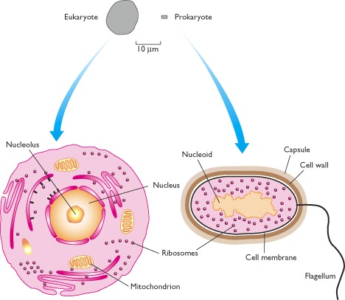

***Рисунок 1.*** *Клетки эукариот (слева) и прокариот (справа).*

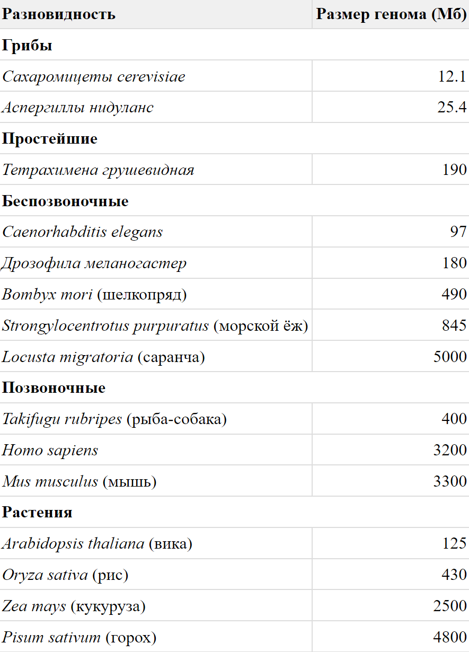

***Таблица 1.*** *Размеры эукариотических геномов.*

### Геномы прокариот. Геномы прокариот сильно отличаются от геномов эукариот. Существует некоторое совпадение по размеру между крупнейшими геномами прокариот и наименьшими геномами эукариот, но в целом геномы прокариот намного меньше. Например, геном *E. coli* K12 составляет всего 4639 кб, что составляет две пятых размера генома дрожжей, и имеет всего 4405 генов. Физическая организация генома также различается у эукариот и прокариот. Традиционная точка зрения состояла в том, что весь геном прокариот содержится в одной кольцевой молекуле ДНК. Помимо этой единственной «хромосомы», у прокариот могут также быть дополнительные гены на независимых меньших, кольцевых или линейных молекулах ДНК, называемых [плазмидами](https://www.ncbi.nlm.nih.gov/books/n/genomes/A9089/def-item/A9784/). Гены, переносимые плазмидами, полезны, кодируя такие свойства, как устойчивость к антибиотикам или способность использовать сложные соединения, такие как толуол, в качестве источника углерода, но плазмиды, по-видимому, необязательны — прокариоты могут существовать вполне эффективно и без них. Теперь мы знаем, что этот традиционный взгляд на прокариотический геном был предвзятым из-за обширных исследований *E. coli* , которые сопровождались ошибочным предположением, что *E. coli* является типичным прокариотом. Фактически, прокариоты демонстрируют значительное разнообразие в организации генома, некоторые имеют однокомпонентный геном, как *E. coli,* но другие более сложны. Например, *Borrelia burgdorferi* B31 имеет линейную хромосому размером 911 кб, несущую 853 гена, сопровождаемую 17 или 18 линейными и кольцевыми молекулами, которые вместе вносят еще 533 кб и по крайней мере 430 генов. Многокомпонентные геномы теперь известны у многих других бактерий и архей.

Таким образом, геномная организация отражает адаптационные стратегии и эволюционные особенности каждой группы организмов. Сравнительные геномные исследования помогают понять, как изменения в структуре и регуляции генов обеспечивают выживание и развитие в разнообразных экологических нишах, создавая основу для дальнейших исследований в области эволюционной геномики и биоинженерии.

Вопросы для самоконтроля:

1. Какие основные цели и задачи стоят перед сравнительной геномикой, и как они помогают в понимании эволюционных процессов?
2. Какую роль играют структурные перестройки генома, такие как дупликации и инверсии, в процессе эволюции?
3. Чем отличается геномная организация бактерий от геномной организации одноклеточных эукариот, и как это связано с их образом жизни и экологической нишей?
4. Какие особенности геномов беспозвоночных способствуют их адаптивности и разнообразию по сравнению с позвоночными?
5. В чем заключаются ключевые различия в структуре и функциях геномов растений по сравнению с животными, и как эти особенности связаны с адаптацией растений к условиям окружающей среды?
6. Как эпигенетические механизмы, такие как метилирование ДНК, влияют на эволюцию генома у млекопитающих и других организмов?